 | Provincia Autonoma di Trento  Dipartimento Istruzione e Cultura  Coordinamento attività sportive | 
 |  | 

 | SCI ALPINO - SCHOOL  Scuole secondarie di secondo grado  Modulo trasporti | 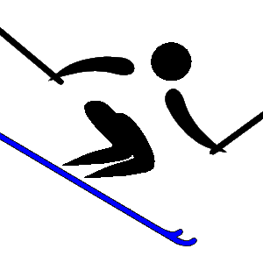

Il presente modulo deve essere restituito al Servizio istruzione
tramite il canale dell’interoperabilità intra P.I.Tre.
e contemporaneamente al Coordinamento Attività Sportive edufisica@provincia.tn.it
entro venerdì 31 gennaio 2020

ISTITUTO_________________________________

CATEGORIA | N°
Allievi
Allieve
DOCENTI
Alunne/i con disabilità
Accompagnatori
TOTALE (alunni + docenti)

Data:__________________

Timbro Istituto L’insegnante

________________________________

